**Proiect IIA**

In prezentul proiect am elaborat o problema in care prezint cum isi petrece o zi de mai, la cules de cirese, un locuitor din mediul rural. Memorabilele actiuni intreprinse de acesta sunt:

* goto – actiunea ce ii permite sa se miste
* climb – actiunea de a urca pe scara penrtu a putea culege
* step-down – actiunea de a cobori de pe scara
* push-stairs – actiunea de a muta scara acolo unde are nevoie de ea
* get-bucket – ia galeata pentru a avea unde depozita ciresele culese
* grab-cherries – aciunea ce ii permite sa culeaga cirese
* pickbotle – ia sticla in mana pentru a putea bea apa
* getwater – umple sticla cu apa
* getsleep - dupa o zi asidua de munca, daca are cirese, eroul nostru poate, in sfarsit, sa se odihneasca

Screenschot cu algoritmul rulat cu A* si euristica fastforward:

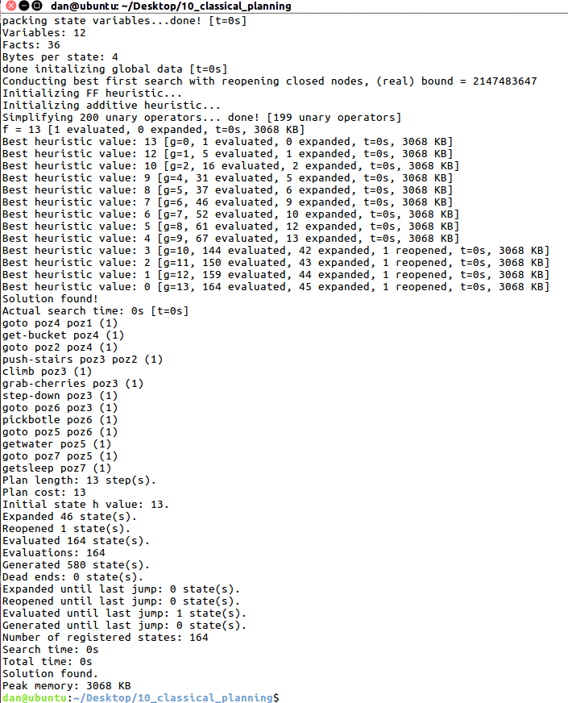

Tabel cu problema rulata cu diferite euristici si algoritmi:

|  |  |  |  |  |  |
| --- | --- | --- | --- | --- | --- |
| **Algorithm** | **Heuristic** | **Steps** | **Expanded** | **Evaluated** | **Generated** |
| A* | Fastfr.(ff) | 13 | 46 | 164 | 580 |
| Eager Greedy | ff | 16 | 22 | 105 | 256 |
| A* | cg | 13 | 54 | 118 | 676 |
| Eager Greedy | cg | 15 | 25 | 102 | 303 |
| A* | Ff(h=2) | 14 | 35 | 105 | 415 |
| A* | Ff(h=1) | 13 | 46 | 164 | 580 |